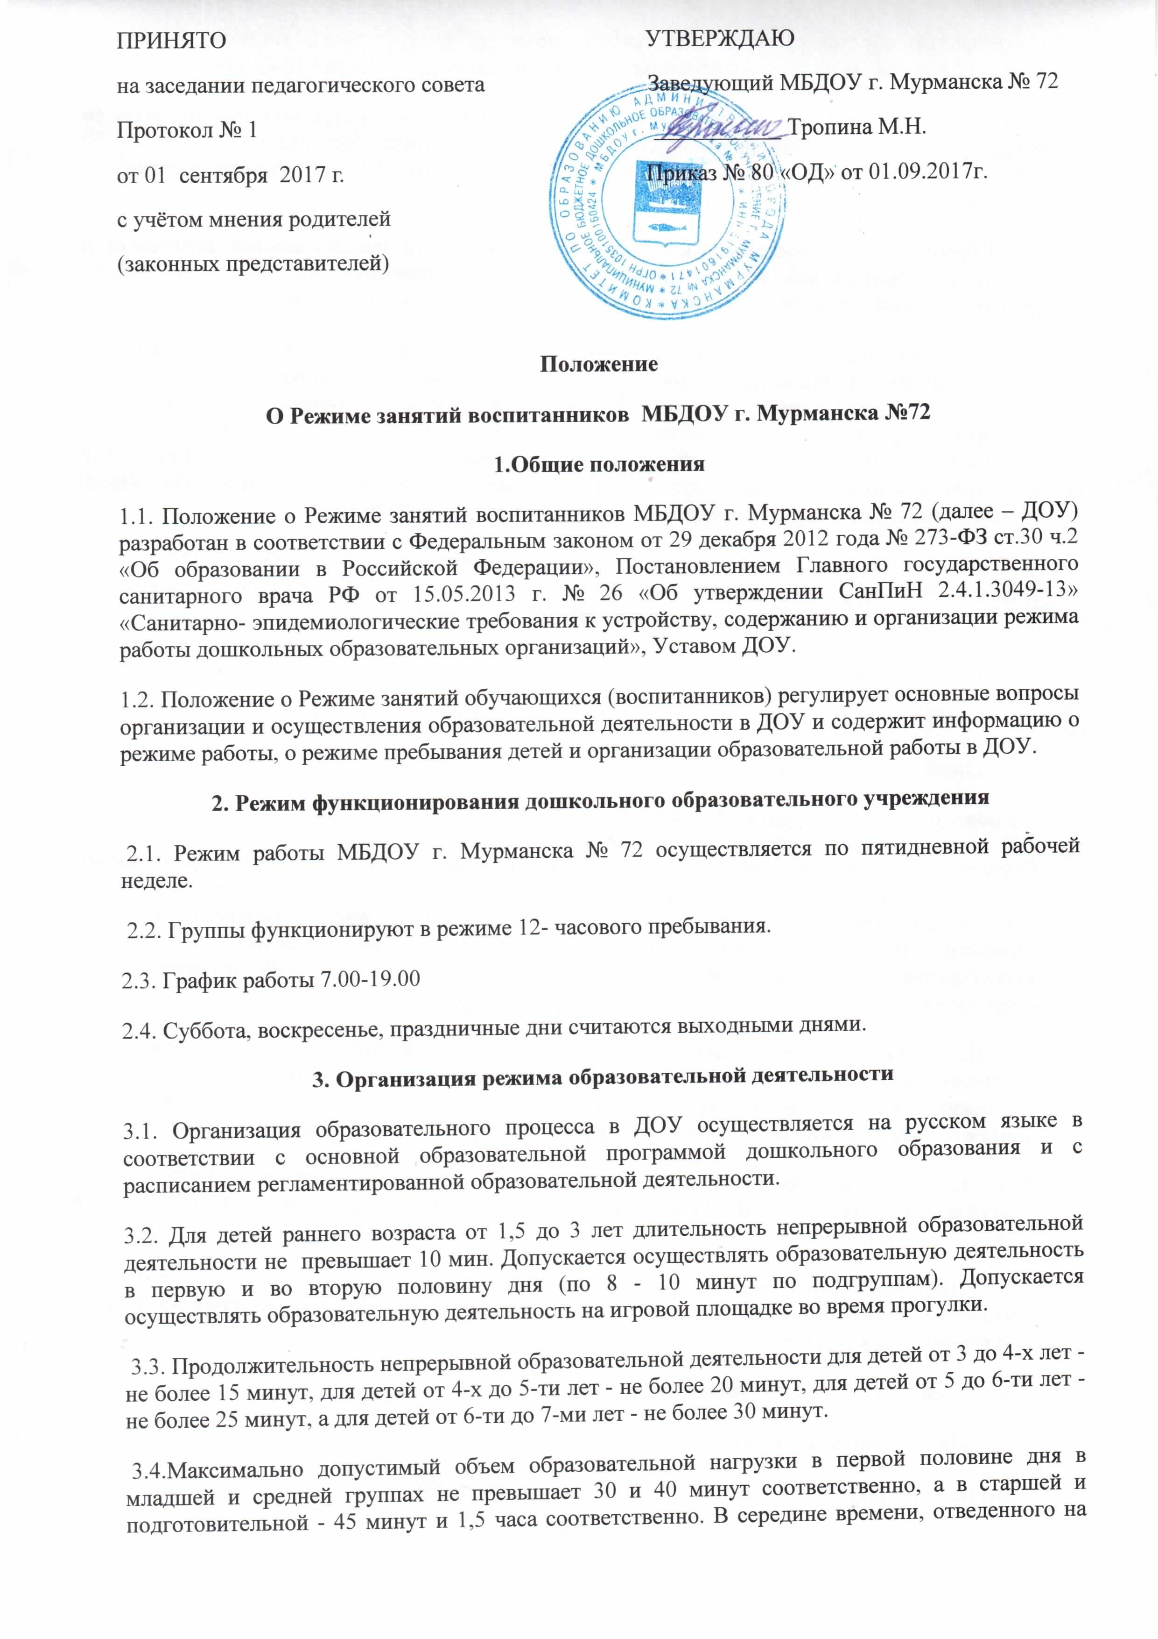

непрерывную образовательную деятельность, проводят физкультурные минутки. Перерывы между периодами непрерывной образовательной деятельности - не менее 10 минут.
3.5.Образовательная деятельность с детьми старшего дошкольного возраста осуществляется во второй половине дня после дневного сна. Ее продолжительность составляет не более 25 - 30 минут в день. В середине непрерывной образовательной деятельности статического характера проводятся физкультурные минутки.
3.6. Образовательная деятельность, требующую повышенной познавательной активности и умственного напряжения детей, организуется в первую половину дня. Для профилактики утомления детей проводятся физкультурные, музыкальные занятия, ритмику и т.п.
3.7. Физическое воспитание детей направлено на улучшение здоровья и физического развития, расширение функциональных возможностей детского организма, формирование двигательных навыков и двигательных качеств. Двигательный режим, физические упражнения и закаливающие мероприятия осуществляются с учетом здоровья, возраста детей и времени года. Используются формы двигательной деятельности: утреннюю гимнастику, занятия физической культурой в помещении и на воздухе, физкультурные минутки, подвижные игры, спортивные упражнения, ритмическую гимнастику, занятия на тренажерах и другие.
3.8. Занятия по физическому развитию основной образовательной программы для детей в возрасте от 3 до 7 лет организуются не менее 3 раз в неделю. Длительность занятий по физическому развитию зависит от возраста детей и составляет:
- в младшей группе - 15 мин.,
- в средней группе - 20 мин.,
- в старшей группе - 25 мин.,
- в подготовительной группе - 30 мин.
Один раз в неделю для детей 5 - 7 лет круглогодично организуются занятия по физическому развитию детей на открытом воздухе. Их проводят только при отсутствии у детей медицинских противопоказаний и наличии у детей спортивной одежды, соответствующей погодным условиям. В теплое время года при благоприятных метеорологических условиях непосредственно образовательная деятельность по физическому развитию организуется на открытом воздухе.
3.9. Для достижения достаточного объема двигательной активности детей используются все организованные формы занятий физическими упражнениями с широким включением подвижных игр, спортивных упражнений. Работа по физическому развитию проводится с учетом здоровья детей при постоянном контроле со стороны медицинских работников.
3.10. Непрерывная образовательная деятельность с детьми проводится воспитателями в групповых комнатах. Музыкальные и физкультурные занятия проводятся специалистами в музыкальном и спортивном залах.
3.11. Индивидуальные, коррекционные занятия с педагогом-психологом и учителем – логопедом проводятся в первую и во вторую половину дня, согласно их графика работы, продолжительность занятий составляет:
- младший дошкольный возраст – 10-15 минут;
- старший дошкольный возраст – 20-25 минут.
Занятия проводятся в специально организованных кабинетах.
3.12. Режим занятий регламентируется календарным учебным графиком, в соответствии с которым:
- учебный период в Учреждении продолжается с 1 сентября - по 31 мая
- летний оздоровительный период продолжается с 01 июня - по 31 августа

4. Ответственность.
4.1. Администрация Учреждения, воспитатели, младшие воспитатели, специалисты несут ответственность за жизнь, здоровье, воспитанников, реализацию в полном объёме, режима дня, качество реализуемой образовательной программы, соответствие применяемых форм методов и средств организации образовательного процесса, возрастным, психофизиологическим особенностям воспитанников.

